Lesbrief over de Amerikaanse kidnapping van president Maduro
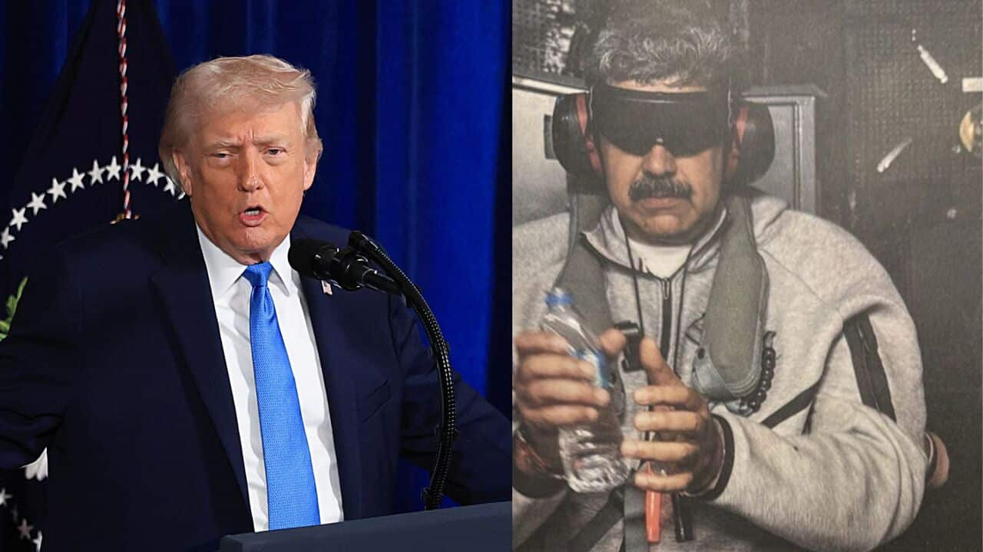
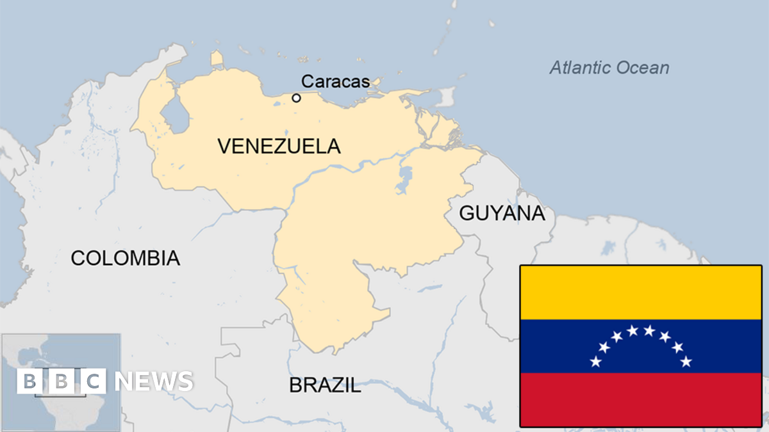
Inhoud
Deel A: De nacht van 2 op 3 januari 2026 (10 min) 2
Deel B: Amerika en Venezuela (25 min) 3
Deel C: Reacties uit de wereld (10 min) 4
Deel D: Toekomst van Venezuela (tijdspad ntb) 5

Deel A: De nacht van 2 op 3 januari 2026 (10 min)
Deel 1: Een foto van 3 januari 2026
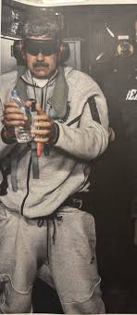Bron: USA Today
- Ken je deze foto? Zo ja? Hoe ken je de foto?
………………………………………………………………………………………………………………………………………………………………………………………………………………
- Hoe ziet de persoon op de foto eruit? Geef twee voorbeelden.
……………………………………………………………………………………………………………………………………………………………………………………………………………..
- Denk je dat de persoon vrijwillig zo op de foto is gegaan? Leg je antwoord uit.
…………………………………………………………………………………………………………………………………………………………………..……………………………………………………………………………………………………………………………………………………
- Wat zou vooraf deze foto met hem zijn gebeurd? Leg dit in maximaal vier regels uit.
…………………………………………………………………………………………………………………………………………………………………..…………………………………………………………………………………………………………………………………………………………………..…………………………………………………………………………………………………………………………………………………………………………………………………

Deel 2: Een bijzondere gebeurtenis
Link: https://www.youtube.com/watch?v=8s0M-zkVZ00 (2 min)
Bekijk bovenstaand filmpje en beantwoord onderstaande vragen.
- Wie is de man op de foto uit deel 1 en wat is er met hem gebeurd?
……………………………………………………………………………………………………………………………………………
- Op welke wijze hebben de Amerikanen zich op deze gebeurtenis voorbereid?
……………………………………………………………………………………………………………………………………………
- Met welk doel werden Venezolaanse militaire bases, luchtafweersystemen en havens door de Amerikanen gebombardeerd?
……………………………………………………………………………………………………………………………………………
- Waarom is Maduro met zijn vrouw naar de Amerikaanse stad New York gebracht?
……………………………………………………………………………………………………………………………………………

Deel B: Amerika en Venezuela (25 min)
Deel 1: Filmopdracht
Bekijk onderstaand filmpje over de relatie tussen Amerika en Venezuela
Link: https://www.youtube.com/watch?v=q7bTTurdZ5I (NOS op 3: Zó veel olie, en toch straatarm: Venezuela, 15 min)
- Wat is er met het geld van Venezuela aan de hand?
………………………………………………………………………………………………………………………………………………
- Wat heeft Venezuela in overvloed in de grond zitten?
………………………………………………………………………………………………………………………………………………
- Van hoeveel dollar per dag leeft een gemiddelde Venezolaan?
………………………………………………………………………………………………………………………………………………
- Welke rol speelde Simon Bolivar voor heel Zuid- Amerika?
………………………………………………………………………………………………………………………………………………
- Wie was Hugo Chavez in Venezuela en waarom was hij geliefd?
………………………………………………………………………………………………………………………………………………
- Waarom is de economie van Venezuela afhankelijk van de olie inkomsten?
………………………………………………………………………………………………………………………………………………
- Wat was de economische situatie van Venezuela toen Maduro aan de macht kwam?
………………………………………………………………………………………………………………………………………………
- Op welke wijze zorgde Maduro ervoor dat hij aan de macht kon blijven?
………………………………………………………………………………………………………………………………………………
- Hoe zorgde Maduro ervoor dat de officieren van het leger hem bleven steunen?
………………………………………………………………………………………………………………………………………………
- Noem een reden waarom de Amerikanen hem een drugscrimineel noemen.
………………………………………………………………………………………………………………………………………………
- Waarom zou je de Tocorón gevangenis in Venezuela een goed voorbeeld van corruptie kunnen noemen?
………………………………………………………………………………………………………………………………………………
- Op welke wijze lieten de Amerikanen hun invloed gelden in de wateren rondom Venezuela?
………………………………………………………………………………………………………………………………………………
Stop de video op 14:32
- Het tasje van de presentator kostte 5 miljoen Venezolaanse Bolivar. Hoeveel euro zou dat destijds zijn geweest (paar jaar geleden).
………………………………………………………………………………………………………………………………………………
Deel 2: Samenvatting
Maak nu een samenvatting van het filmpje. In je samenvatting maak je gebruik van onderstaande hulpvragen
- Wat is de economische situatie van Venezuela ten tijde van Maduro?
- Welke rol speelt olie in Venezuela?
- Op welke wijze zorgde Maduro ervoor dat hij aan de macht kon blijven?
- Waarvan verdenken de Amerikanen hem en waarom is dit betwistbaar?
……………………………………………………………………………………………………………………………………………………………………………………………………………………………………………………………………………………………………………………………………………………………………………………………………………………………………………………………………………………………………………………………………………………………………………………………………………………………………………………………………………………………………………………………………………………………………………………………………………………………………………………………….………………………………………………………………………………………………………………

Deel C: Reacties uit de wereld (10 min)
Op de ontvoering van president Maduro en zijn vrouw wordt in de wereld verschillend op gereageerd. Zo zijn veel Venezolanen erg blij, maar met wel veel gemengde gevoelens. Ook zijn er veel reacties uit de politieke wereld van andere landen en zij hebben over het algemeen een dezelfde mening. Ze veroordelen namelijk de actie.
Lees onderstaande reacties en beantwoord de vragen.
Reactie 1: Venezolanen in het buitenland
Venezolanen moeten nu terugkeren naar hun thuisland. Veel jonge Venezolanen hier hebben nauwelijks herinneringen aan hun land. De 12-jarige Juan Anez was 7 toen hij naar de VS kwam. "Ik mis mijn land en ben blij dat ik mijn familie straks weer kan zien." Een meisje heeft haar vader al elf jaar niet gezien, ik kan niet wachten om terug te gaan."Dit is precies wat de Venezolanen wilden, maar ze konden het zelf niet en nu heeft Trump het perfect gedaan".
Bron: NOS
Reactie 2: Venezolanen in eigen land
De gevangenname van Maduro leidt ook tot gemengde gevoelens bij Venezolanen. "Ik ben blij, maar ook gespannen, want wat gaat er nu gebeuren? Hoe ziet de toekomst van mijn familie eruit? Mijn moeder heeft er wel een andere mening over, die gedeeld wordt door veel mensen in Venezuela die gewend zijn geen stem te hebben in het land. Ze zegt: 'we zijn maar schapen, we hebben geen controle over wie de macht heeft'."
Bron: NOS
Reactie 3: Samenvatting reactie wereldleiders
De actie is tegen de afspraken van de Verenigde Naties. Het is een schending van het internationale recht (landen mogen elkaar niet zomaar aanvallen). Trump trekt zich niks aan van de afspraken die 193 landen met elkaar hebben gemaakt. Het is waarschuwing aan landen die zichzelf niet tegen de Amerikaanse overmacht kunnen verdedigen. Het zal voor veel spanning zorgen in zowel Midden- Amerika als Zuid- Amerika.
Bron: NOS
- Waarom denk je dat de Venezolanen uit reactie 1 blij zijn met de verwijdering van Maduro als staatshoofd? Gebruik hiervoor je kennis uit de filmopdracht.
……………………………………………………………………………………………………………………………………………
……………………………………………………………………………………………………………………………………………
……………………………………………………………………………………………………………………………………………
- Waarom denk je dat de Venezolanen in reactie 2 gemengde gevoelens hebben over de Amerikaanse actie?
……………………………………………………………………………………………………………………………………………
……………………………………………………………………………………………………………………………………………
……………………………………………………………………………………………………………………………………………

z.o.z.
- Waarom zijn de wereldleiders in reactie 3 niet blij met deze Amerikaanse operatie? Leg je antwoord uit.
……………………………………………………………………………………………………………………………………………
……………………………………………………………………………………………………………………………………………
……………………………………………………………………………………………………………………………………………
Mening
- Wat is jouw mening over de Amerikaanse operatie?
Ik vind het goed/ slecht (kies standpunt) dat Amerikaanse troepen president Maduro hebben verwijderd uit zijn ambt (beroep in een overheid), omdat ((geef reden met bijpassend argument/ argumenten)
…………………………………………………………………………………………………………………………………………………………………………………………………………………………………………………………………………………………………..………………………………………………………………………………………………………………………………………………………………………………………………………………………………………………………………………………………………………………………………………………………………………………………………………………………………………………………………………………………………………………………………………………………………………………………………………………………………………………………………………………………………………………………………………………………………………………………………………………………………………

Deel D: Toekomst van Venezuela (tijdspad ntb)
Na de ontvoering van Maduro kwam president Trump met een persconferentie. Bekijk onderstaand fragment.
Link: https://www.youtube.com/watch?v=TsVGOqaiiMw (President Trump over de aanval in Venezuela, 2 min)
Werk nu samen met een klasgenoot en probeer te bedenken samen hoe de toekomst in Venezuela er nu zonder president Maduro eruit zal zien. Gebruik hiervoor onderstaande hulpvragen en jullie idee zal uit minimaal 100 en maximaal 250 woorden bestaan. Maak ter inspiratie gebruik van de aangeleverde bronnen.
Hulpvragen
- Welke rol zullen de Amerikanen in Venezuela spelen?
- Hoe zal de bevolking van Venezuela reageren op de verandering van regime?
- Welke persoon/ personen zullen de macht krijgen in Venezuela?
- In hoeverre zal er verandering optreden in de economische situatie van Venezuela?
- Welke rol zal de olievoorraad van Venezuela spelen?
- Hoe zullen omliggende landen met het nieuwe Venezuela omgaan?
Bronnen ter inspiratie
- https://www.nu.nl/verkiezingen-vs/6381484/met-inval-venezuela-geeft-vs-andere-landen-vrijbrief-om-hun-gang-te-gaan.html?referrer=https%3A%2F%2Fwww.google.com%2F
- https://www.bnr.nl/nieuws/internationaal/10591320/chaos-in-venezuela-na-amerikaanse-aanval-toekomst-regime-maduro-onbekend
- https://www.nrc.nl/nieuws/2026/01/04/na-gevangenneming-maduro-toont-trump-dat-het-hem-om-olie-en-imperialistische-macht-gaat-a4916731
- https://www.youtube.com/watch?v=joqc1KtUvys&t=37s (Dit betekent de aanval van de VS op Venezuela, minuut 7 tot en met 17:30)

